Tecnicatura en programación
Alumno:Michael benjamin Suarez
Cohorte: 2026
Semestre: 1er. Semestre
Prof: Natalia Lucero

Pagina 4:
- cd .. → c) Sube un nivel en la jerarquía de carpetas
- cat → a) Visualiza el contenido de un archivo en consola
- pwd → d) Muestra la ruta de la carpeta actual
- ls -l → b) Lista archivos con detalles de permisos y tamaño

Pagina 8:
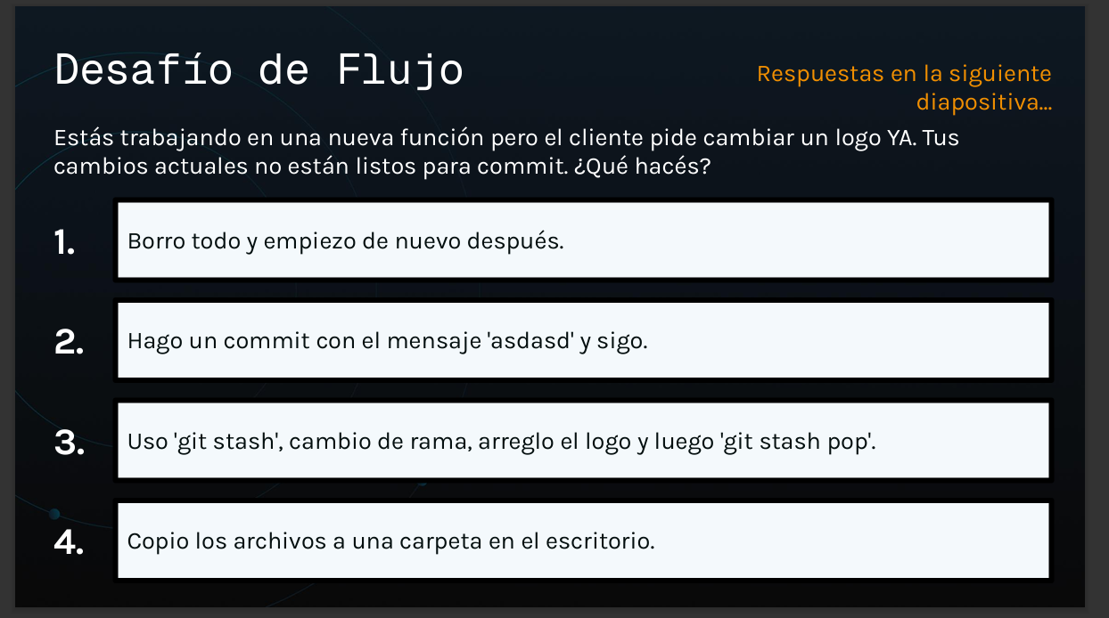
Usar git stash, cambiar de rama, arreglar el logo y luego git stash pop

Pagina 12:
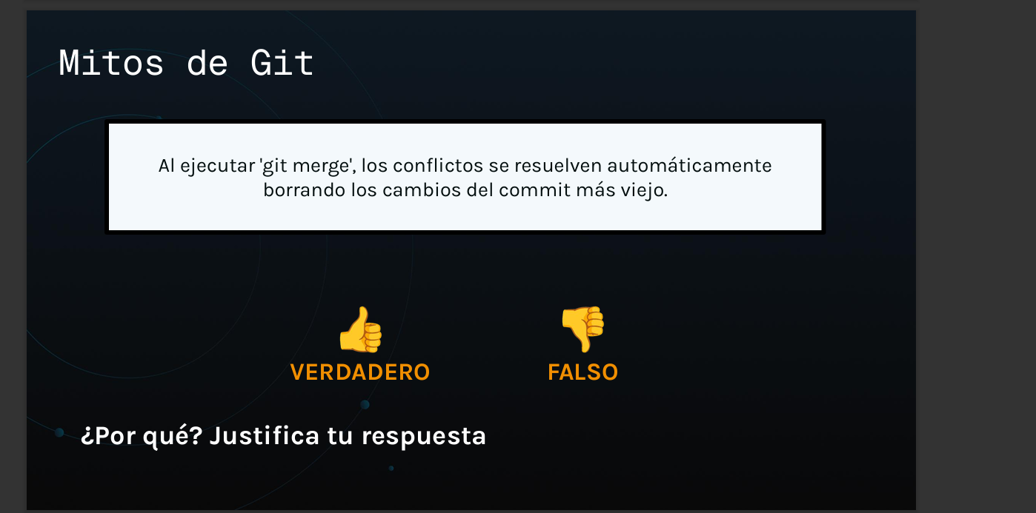
Esto es FALSO
Pagina 13:
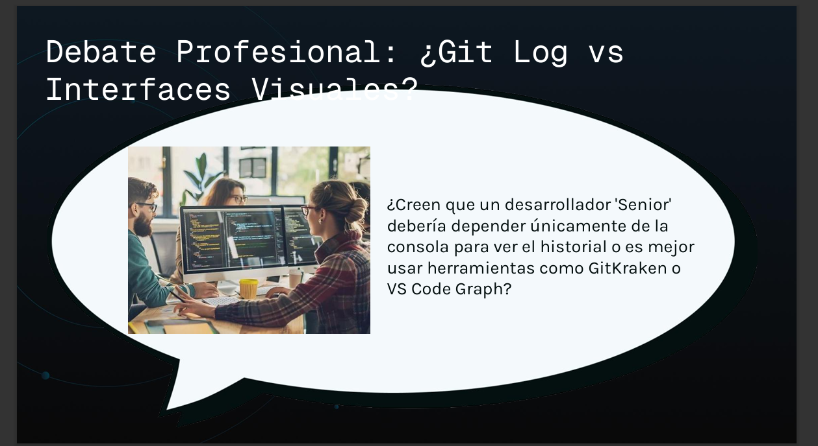
Un desarrollador Senior debe sentirse cómodo usando la consola (git log) porque ofrece control y precisión, pero eso no significa que deba depender solo de ella. Las interfaces visuales como GitKraken o el gráfico de VS Code pueden ser muy útiles para tener una visión rápida y clara del historial, ramas y merges. Lo ideal es tener ambos enfoques: la consola para tareas críticas y las interfaces visuales para productividad y entender rápidamente.
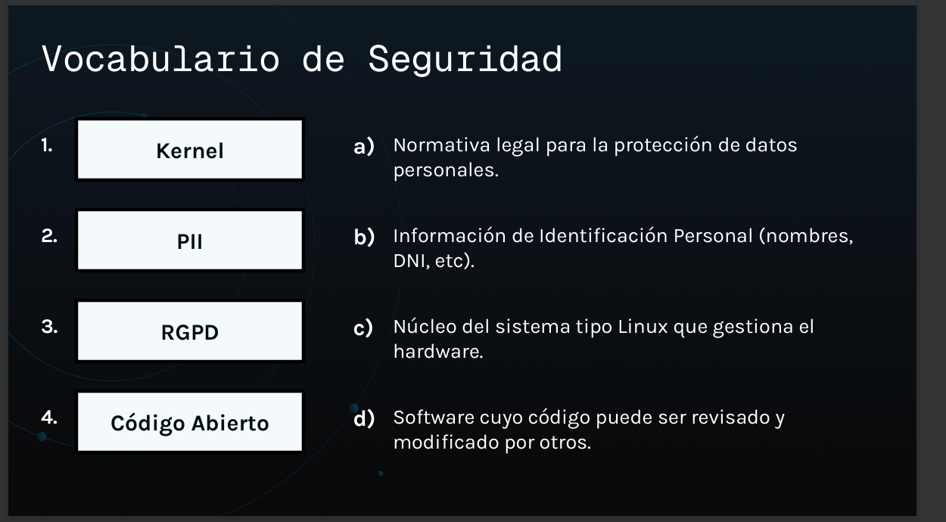
Pagina 5:
• Kernel → c) Núcleo del sistema tipo Linux que gestiona el hardware.
- PII → b) Información de Identificación Personal (nombres, DNI, etc).
- RGPD → a) Normativa legal para la protección de datos personales.
- Código Abierto → d) Software cuyo código puede ser revisado y modificado por otros.

Pagina 8:

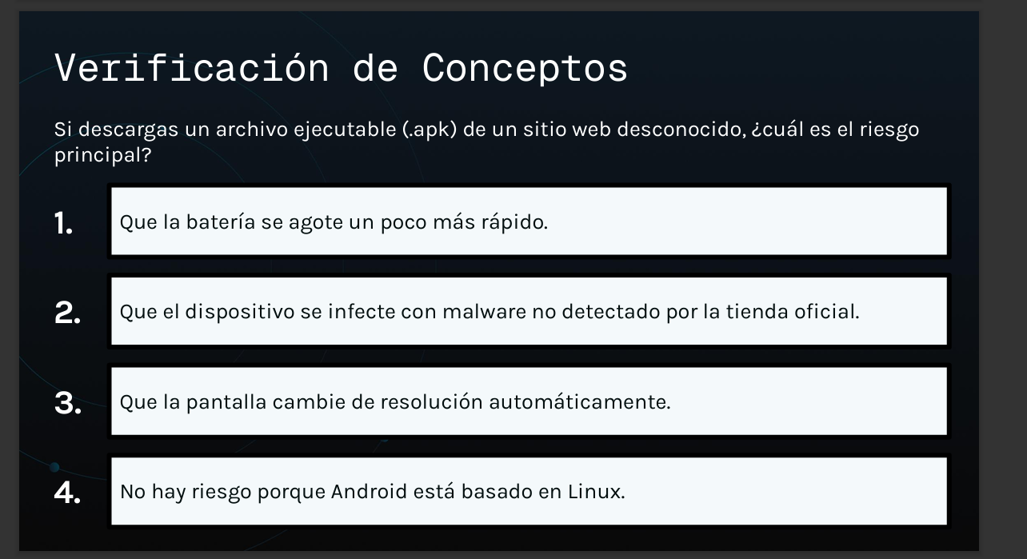

La respuesta correcta es la opción 2:
Que el dispositivo se infecte con malware no detectado por la tienda oficial
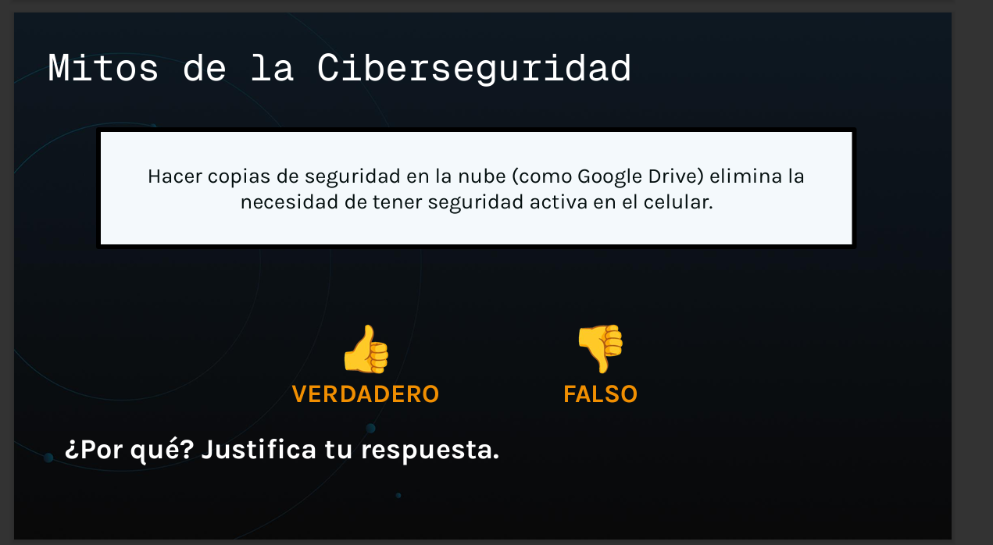
La respuesta es Falza
el backup sirve para recuperar tus datos si perdés o se te rompe el teléfono, pero no impide que alguien lo agarre y vea todo lo que tenés adentro. Por eso, igual necesitás contraseña, bloqueo de pantalla y otras protecciones activas, porque las dos cosas se complementan: una cuida tu información y la otra cuida tu dispositivo.

Pagina 13:
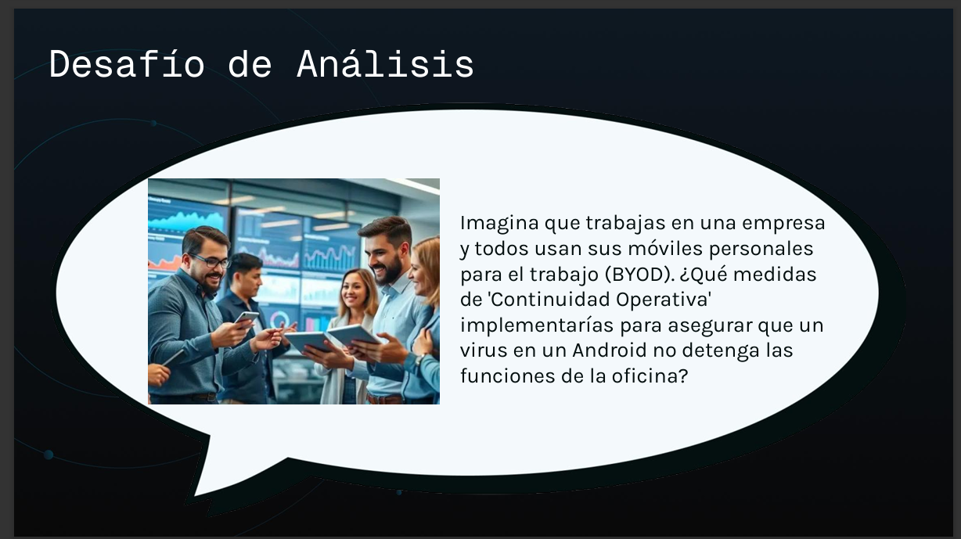

Para asegurar la continuidad operativa en una empresa con BYODhay que exigir un antivirus actualizado en cada celular, hacer copias de seguridad automáticas en la nube, separar los datos del trabajo con apps seguras, pedir autenticación en dos pasos para acceder a la información de la empresa y capacitar al personal para que no descargue archivos o apps sospechosas. Así, si un Android se infecta, el virus queda aislado y la oficina sigue funcionando con normalidad
Casos de ciberataques:
-------------------------------------------------
Caso 1: Ataque a Migraciones Argentina (2020)
Tipo de malware: Ransomware (Netwalker)

En agosto de 2020, la Dirección Nacional de Migraciones sufrió un ataque con el ransomware Netwalker, que paralizó por varias horas el ingreso y egreso de personas al país, afectando pasos fronterizos y aeropuertos. Los ciberdelincuentes pidieron un rescate de 4 millones de dólares en bitcoins a cambio de liberar los sistemas y no publicar la información robada. El gobierno argentino se negó a pagar. Fue uno de los ataques más graves a un organismo estatal en la historia del país.

Caso 2: Ataque a Telecom Argentina (2020)
Tipo de malware: Ransomware (REvil/Sodinokibi)

En julio de 2020, Telecom Argentina, una de las empresas de telecomunicaciones más grandes del país, fue víctima del ransomware REvil. El ataque cifró miles de computadoras de empleados y los atacantes exigieron un rescate de 7,5 millones de dólares en Monero (criptomoneda). Aunque el servicio para los clientes no se cayó, los sistemas internos quedaron afectados durante varios días, obligando a la empresa a trabajar de forma manual.

Caso 3: Filtración de datos del RENAPER (2021)
Tipo de malware/ataque: Phishing y acceso no autorizado (robo de credenciales)

En octubre de 2021, el Registro Nacional de las Personas (RENAPER) sufrió una filtración masiva donde se robaron los datos personales (DNI, fotos, direcciones) de 45 millones de argentinos. El atacante publicó la información en redes sociales y foros de la dark web, e incluso ofreció vender los datos. Se cree que el acceso se logró mediante el robo de credenciales de un funcionario, posiblemente a través de phishing.

